**Aplicação**

**Just Ready**

Unidades Curriculares:

Competências Comunicacionais, Projeto de Desenvolvimento Movel, Base de Dados, Programação de Dispositivos Moveis, Programação Orientada por Objetos.

Data: 28/09/2021

Realizado por: João Carvalho (20200854), Rafael Oliveira (20200732).

Resumo:

JustReady é uma aplicação com a finalidade de ajudar as pessoas a conseguirem sentir-se orientadas dentro de um festival específico, Meo Sudoeste.

Especificando um bocado a nossa app, a sua principal funcionalidade é a FriendsList que vai permitir ao utilizador formar um pequeno círculo de amigos onde lhe vai ser possibilitado pedir a sua localização no decorrer do festival.

Outras das suas funcionalidades é proporcionar a localização do sítio exato onde se encontram os palcos, postos de restauração e estabelecimentos de merchandising que se encontram no recinto do Meo Sudoeste.

Palavras Chave:

Festival, Concertos, Start up, Maps, Mobile, Android, Meo Sudoeste, Aplicação

Público Alvo:

Maiores 16 anos;

Enquadramento:

Hoje em dia, milhares de pessoas compram bilhetes de ingresso para vários festivais de música.

No entanto, não é isto que acontece para a maioria das pessoas. É repetitivo as inúmeras vezes em que nos perdemos dos nossos amigos no meio da multidão. A dificuldade para identificar locais de interesse também parece ser um problema pelo motivo de haver demasiada gente neste festival.

Com o propósito de isto não voltar a acontecer, foi criada a aplicação JustReady. Graças às novas funcionalidades é possível construir uma FriendList onde é permitido pedir a localização dos seus amigos.

Com isto esperamos que a experiência dos nossos clientes seja ideal para com as suas expectativas.

Concorrência

Pode se ter em consideração algumas aplicações já existentes, com algumas funcionalidades semelhantes. Alguns Exemplos como: Festival Buddy, FriendLocator, Shazam, etc.

A aplicação FriendLocator como indica o nome serve para encontrar amigos e localizá-los através do sinal de GPS que quando instalada basta olhar para o mapa e ver onde estão os amigos.

Podemos também indicar outra aplicação com semelhanças ao JustReady nomeada Festival Buddy que permite assinalar o local para onde quer ir no mapa, e ser-lhe-á indicado o caminho até ao destino.

Uma outra aplicação equivalente ao JustReady é o Shazam que permite identificar que música está a ser tocada em palco.

Todas estas aplicações acima referidas são aplicações semelhantes, mas não tão completas como o JustReady que por sua vez contém estas e muito mais.

1º Guia de utilização:

. Caso seja a primeira vez a utilizar a aplicação ira aparecer um menu de criação de uma conta com o nome de utilizador, email, número de telefone, idade e número ou id do ticket;

. Apos a criação da conta, efetuar login;

. Entrar no Menu Principal com 4 opções:

- FriendsList.

- Perfil.

- Festival Map.

- Definições.

2º guia de utilização:

. Continuação.

. Escolha a opção com o ícone de uma cabeça “FriendsList”;

. Irá aparecer uma lista com os amigos a indicar o nome e há quanto tempo esteve online;

. Prima o botão “info” para visualizar mais informações do amigo como a sua última localização, pedido de localização” Request Location” e pedido para mandar a localização” Send My Location”;

. Para voltar atrás prima o botão “Home”;

. De volta ao menu principal, prima o botão com o ícone de um bilhete;

. Para voltar atrás prima o botão “Home”;

. Escolhe a opção com o ícone de uma pessoa, para aceder ao seu perfil;

. Dentro do perfil consegue editar o seu nome, idade e email ao premir o botão “Edit Settings”;

. Para voltar atrás prima o botão “Home”.

3º guia de utilização:

. Prima o botão com uma seta, para aceder ao mapa do festival;

. No “Festival Map” pode ver um mapa do festival com os devidos pontos de interesse;

. Prima um dos ícones ou botões do mapa;

. Pode visualizar as informações em relação ao ponto de interesse que selecionou;

. Para voltar atrás prima o botão “Home”;

. Prima o botão com o ícone das definições;

. Dentro das definições tem vários botões “Toggle”;

. Para fazer “turn on” da definição basta premir o botão uma vez, pois vai estar “Turn off” por default;

. Para voltar atrás prima o botão “Home”;

Login

Criação de conta

Ecrã principal

FriendsList

Perfil do Amigo

Add Friends

Ticket Reward System

Localização dos pontos de interesse

Ao selecionar alguns dos pontos de interesse:

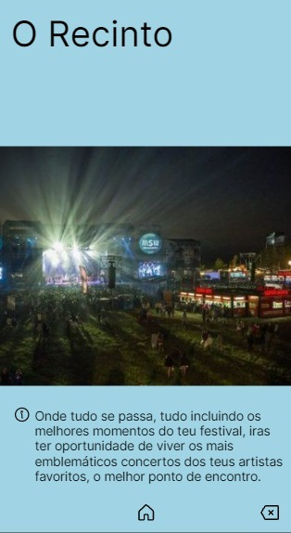

Definições

Perfil do utilizador

